**用户需求书**

**一、项目总则**

1、项目概述：

（1）本项目主要是对污水处理站调节池1#、调节池2#、集水池进行污泥清理，其中调节池1#长约5.2米、宽约4米，污池总深度约为4米，调节池2#长约12米、宽约10.6米，污池总深度约为4米，总清理量约为600m3 。

（2）污水处理池为地埋式，池体构成均采用钢筋混凝土结构。

★2、资质要求：具有固体废物治理或环保治理、危险废物收集及处置等相关资质。

3、未经采购人同意，成交服务商不得再以任何方式转包或分包本项目。

二、**服务期限及配置要求**

★1、服务期限：6个日历天内完成。

2、资源配置：

1. 人员配置：至少配置工程车司机1名、工程车助手1名、监督人员1名、施工协助1名。
2. 设备配置：应配置至少工程专业吸污车2辆进行交替作业、消防水带套件2套、潜水泵2台、污泥临时存储容器1个、三相电源接入口1个等设备设施。

**三、服务要求**

1、正常工况-管道可连接到池底

1. 清理作业时周边应进行围蔽并保障运输道路通畅，
2. 清理作业时需保障污水不流入施工池内，
3. 清理作业时吸污车正常清理污池，待到一定液位后，需持消防水带接入消防水进行底泥冲刷，帮助吸污车更彻底的清理污池。

2、非正常工况-管道无法连接到池底

1. 清理作业时周边进行围蔽并保障运输道路通畅，
2. 清理作业时需保障污水不流入施工池内，
3. 清理作业时需利用潜水泵把池底污泥抽入临时存储容器里，然后吸污车再行吸入吸污车罐内，
4. 待池底污泥清理到一定液位，施工协助需持消防水带接入消防水进行底泥冲刷，帮助吸污车更彻底的清理污泥。

★3、工艺要求：

排入消毒池消毒后排放

合法转运及处置

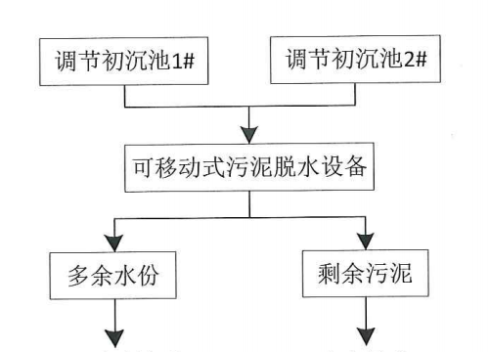

★4、成交供应商在清理作业前需评估及确认污水站运行设备（排污泵等）正常状况，如有异常应及时与采购人反馈及沟通确认。清理作业结束后应确保现有设备的正常运行，不得出现堵塞排污泵进出口等设备异常或损坏情况，如出现设备异常或损坏的，由成交供应商负责维修或更换，确保污水处理站设备的正常运行。

5、转运及处置等所有工作由成交供应商负责，包括固废平台管理计划提交、清运备案等。

★6、成交供应商需按国家法律、环保法规的相关规定，对淤泥进行转运及处置，因成交供应商非法转运及处置产生的一切后果及责任，由成交供应商负责，与采购人无关。一经发现成交服务商违反上述规定，采购人有权单方终止合同并保留追究相关法律责任的权利。

★7、成交供应商需按国家法律、法规的相关规定，为指派在采购人处工作的员工办理劳动用工手续，并承担保险、工资、劳保福利及其它一切费用，因违法用工造成的法律后果全部由成交供应商承担。

★8、成交服务商应为其员工提供相应的防护用品，并为其派出的现场服务人员购买人身意外保险。成交服务商所派员工产生的一切责任事故均由成交服务商自行负责，与采购人无关。

9、成交供应商按规定进行有序的清理及转运处置工作，并保证所有指派到采购人处工作的人员具有工作经验并培训考核合格。

10、成交供应商员工所需的防护用品如橡胶手套、口罩、眼罩、隔离帽、隔离服等由成交供应商自行负责。

11、成交供应商开展工作前要提前与采购人主管部门联系，落实具体工作时间。成交供应商工作人员应有良好的服务态度，不得出现与患者或医院的工作人员吵架、打架等不良事件。

★12、成交供应商工作人员进入采购人区域工作过程中必须规范作业，应确保工作人员的职业防护和工作安全，如出现职业伤害、人员伤亡等一切事故的责任及费用由乙方自行承担。

13、如因天气原因或其他不可抗力原因导致不能如期完成服务的，成交供应商应提前与采购人协商并说明原因，在获得采购人主管部门同意后另行安排服务时间或工期进行相应的顺延。

**四、安全防范要求**

1、安全施工为第一要素，本项目管理人为第一安全责任人，项目需设立监督员负责工作协调和安全工作落实，督促工人安全施工，安全管理主要措施应防止以下事故发生：

（1）机械陷入污物事故

（2）环境污染事故

（3）机械伤害事故

（4）地面塌陷事故

（5）周围交通事故

★2、因成交服务商安全防范措施未落实所导致的一切责任事故均由成交服务商自行负责。

**五、报价要求**

报价为含税费报价，该报价包括：人员工资、福利、服装、通信工具、交通工具、 社保、医疗、待业保障、工伤保险、劳保费、完成该项目所须工具及设备、管理费、装卸费、清运费、处置费、税费以及不可预见的一切费用。

**六、付款方式**

项目完成并经双方确认验收合格后，成交供应商开具中标金额的有效全额普通发票（含税），采购人在收到发票并审核无误后一个月内完成付款。